# P4 : Description du mouvement

## 1. Trajectoire et référentiel

Un référentiel est un solide (considéré comme fixe) par rapport auquel on décrit le mouvement d’un objet.

Doc n°1

Exemples de référentiels (à connaître voir doc n°1) :

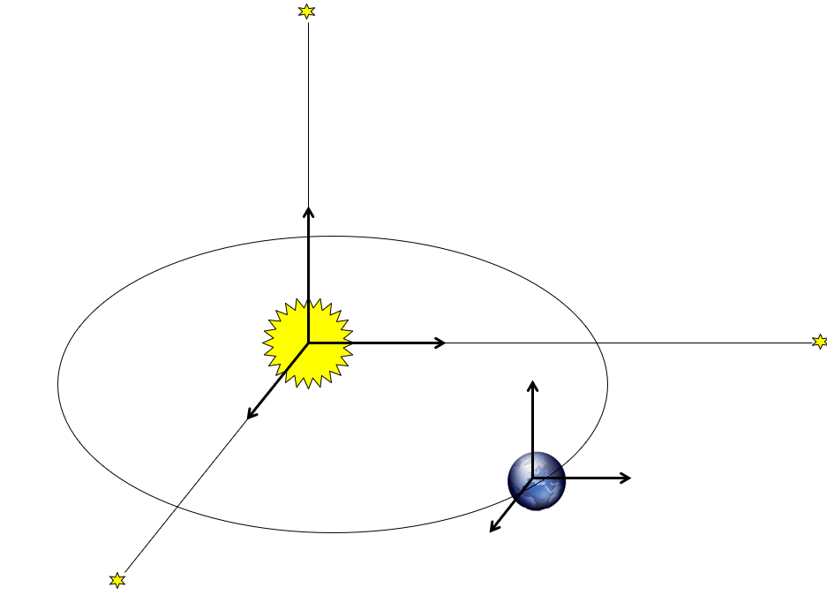 * **terrestre** (lié au sol)

* **géocentrique** (lié au centre de la Terre )

* **héliocentrique** (lié au centre du Soleil)

La trajectoire est le chemin suivi par le système au cours du mouvement. Elle dépend du point choisi et du référentiel d’étude.

Exemples :

La trajectoire d’un point d’une roue est différente de celui du guidon  
La trajectoire de la tête et du manche d’un marteau sont différentes.

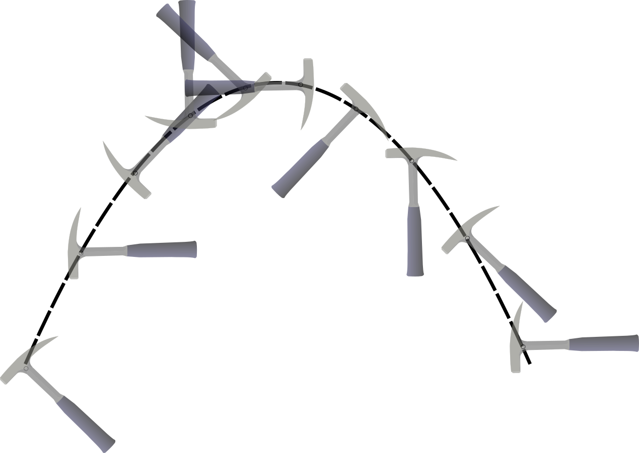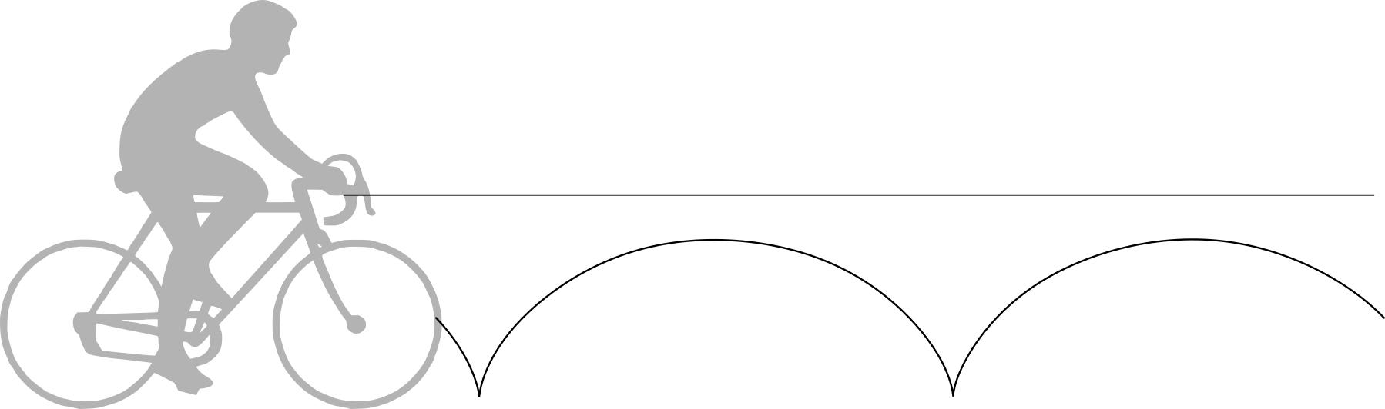

**Remarque :** Le système étudié est généralement réduit à un point pour simplifier son étude.

Lorsque qu’un point se déplace :

* en ligne **droite**, la trajectoire est rectiligne
* suivant un **cercle**, la trajectoire est circulaire

On parle de trajectoire **curviligne** lorsqu’elle est quelconque.

## 2. Vitesse et mouvements d’un point.

* Pour étudier le mouvement d’un point M, on utilise généralement ces différentes positions notées M1 , M2, . . .   
  La durée entre chaque position est supposée constante et notée Δt.  
  Ces positions peuvent être obtenues à partir d’un enregistrement vidéo par exemple.

Doc n°2

* On peut calculer la valeur de la vitesse **en chaque point.**

Pour un point donné on divise la distance parcourue entre ce point et le suivant puis on divise par la durée.

**Exemple :** pour le point M1 on a par $v_{1}=\frac{M_{1}M_{2}}{Δt}$

* La vitesse possède aussi une **direction**, c’est-à-dire une inclinaison ainsi qu’un sens

**Définition :** De façon générale, la vitesse au point Mi est le vecteur $\vec{v_{\text{i}}}=\frac{\vec{M_{\text{i}}M_{\text{i+1}}}}{\text{Δt}}$  
Sur les schémas, ce vecteur est représenté par une flèche dont la longueur dépend de l’échelle des vitesses.

* **Exemples de mouvements :**

On dit qu’un mouvement est *uniforme* si la valeur de la vitesse reste constante.

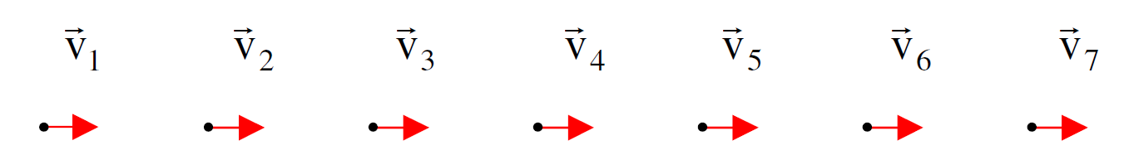Dans un mouvement **rectiligne** et uniforme le vecteur vitesse est constant **en direction/sens/norme**

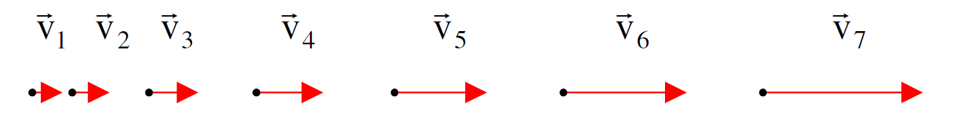Dans un mouvement **rectiligne** et **non uniforme,** la direction et le sens sont constants **mais la** norme **varie.**